**COLEGIUL NAȚIONAL ”ȘTEFAN CEL MARE”, TÂRGU NEAMȚ**

**Life Style**

Lucrare pentru atestarea competențelor profesionale la informatică

**Profesor coordinator, Candidat,**

**Prof. Crăcană Ioan Cazacu Ion**

**Clasa XII – RC**

**2022**

# Motivul alegerii temei

Tema proiectului meu este denumită ” Life Style ”, acesta la rândul său consolidează faptul necesității stilului și a modei în viața noastră contemporană, propunând sugestii atât în modul de stilizare personală cât și în completarea imaginii personalității individuale.

Proiectul elaborat are rolul de a descoperi propriile înclinații în ceea ce ne oferă moda astăzi, fără nevoia de a oscila de la un stil la altul. Opțiunile propuse de acest web site conferă originalitate, comoditate și stil tuturor articolelor vestimentare pentru orice persoane.

# Structura aplicației

Site-ul este structurat în 6 pagini web:

* Pagina **Home** conține titlul atestatului și meniul.
* Pagina **Shop** conține articolele vestimentare.
* Pagina **Account** conține formularul de logare pe contul personal și o ancoră catre pagina de registrarea contului.
* Pagina **Registration** conține formularul de înregistrare a contului.
* Pagina **Profile** conține contul personal cu datele înregistrate.
* Pagina **FAQ** conține întrebarile cele mai frecvente împreună cu răspunsul, de asemenea conține un ”textarea” pentru întrebări suplimentare.

# Prezentarea conținutului site-ului

3.1. Home

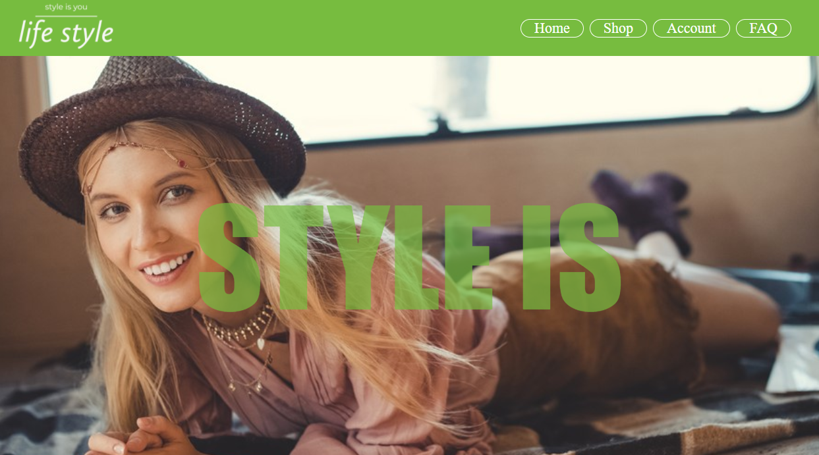

3.2. Shop

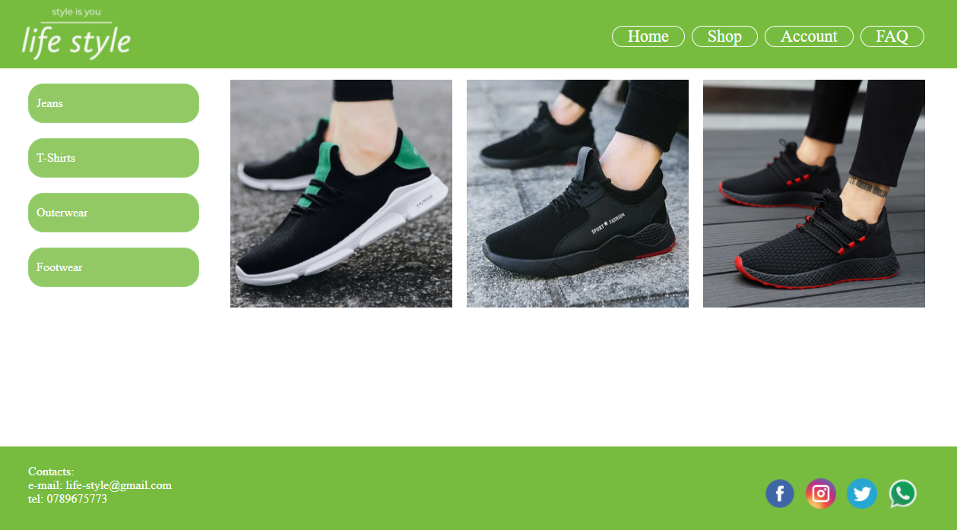

3.3. Account

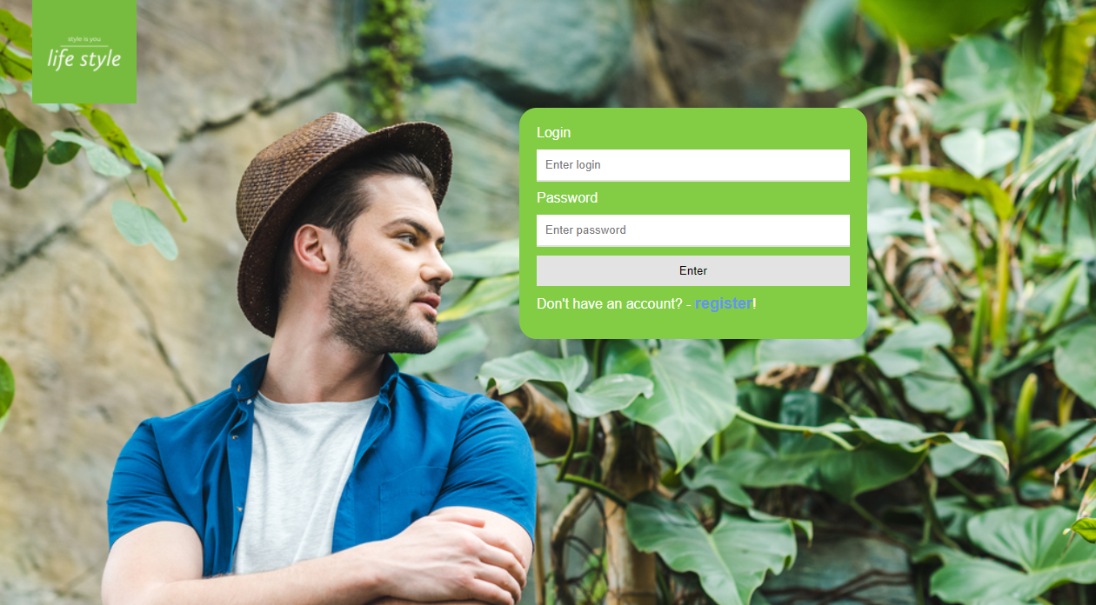

3.4. FAQ

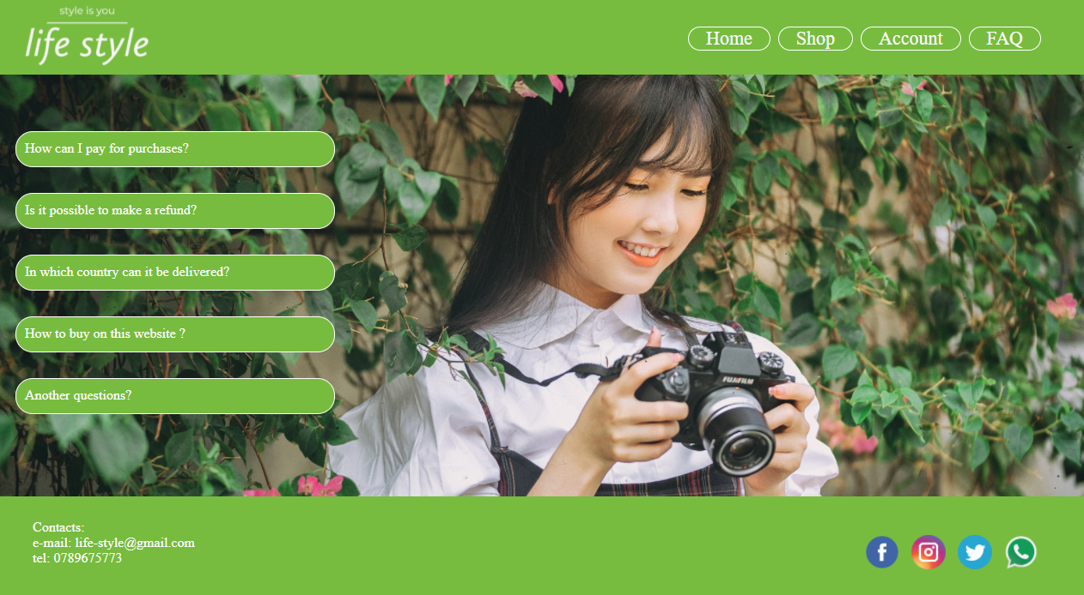

# Secvențe reprezentative din cod

**Scheletul site-ului**

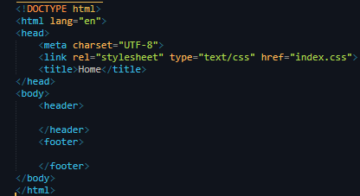

Fontul site-ului joacă mare rol în percepția informației de pe pagină, de aceea am hotărât să utilizez un font minimalist dar totodată comod și atrăgător numit ”Futura Light”. Deoarece acest font nu este prezent în biblioteca fonturilor preintlate a sistemului de operare Windows, am importat acest font din biblioteca cu fonturi de pe alt site și am atribuit fontul ”Futura Light” întregului site.

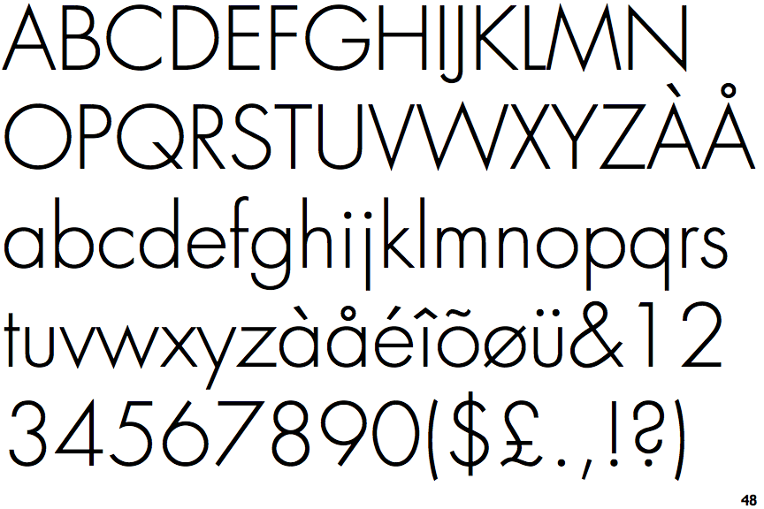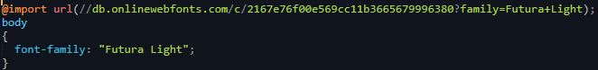

## Secvențe cod de pe pagina Home

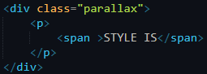

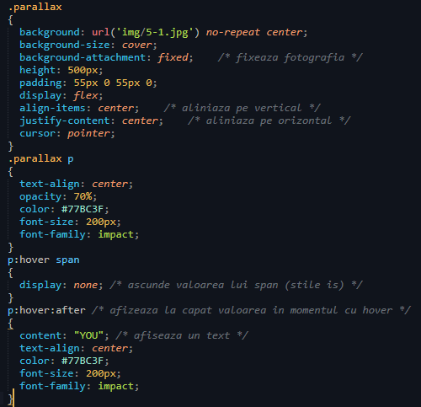

Div-ul cu class-ul ”parallax” conține mesajul ”STYLE IS” pe mijlocul unei imagini cu atașare fixă pe pagină ( nu se ridică prin scrolling-ul paginii ), care alternează cu textul ”YOU” la momentul trecerii cursor-ului

## Secvențe cod de pe pagina Shop

Pagina Shop este formată din side-bar care grupează marfa după un anumit criteriu și din content pe care la rândul său va fi afișat conținutul grupurilor din side-bar.

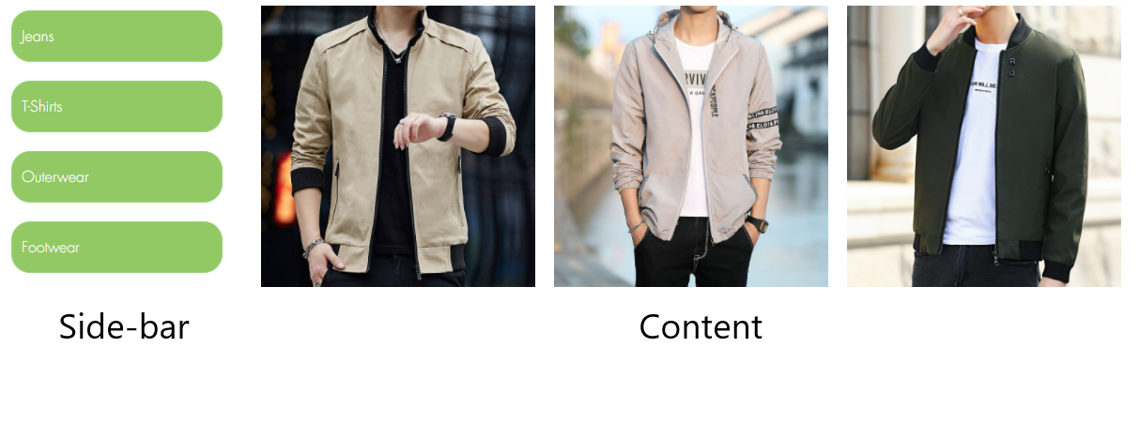

Produsele afișate în content variază în dependență de modelul de îmbrăcăminte ales. Aceasta alternare se poate efectua datorită codului scris în JavaScript.

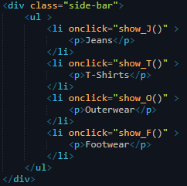 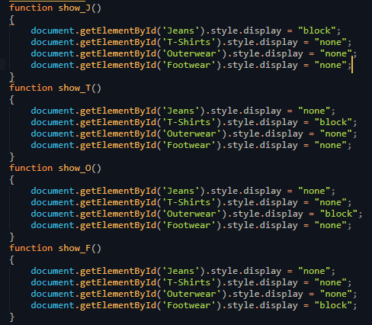

Prin utilizarea funcției onclick sunt extrase elementele din content după numele de id, apoi modificate corespunzător cu ajutorul style.display = ”block” (pentru afișarea elementelor) sau ”none” (pentru ascunderea elementelor care nu se atribuie grupei din side-bar)

## Secvențe cod de pe pagina Account

Pagina Account conține formularul de autorizare pe contul personal și link-ul către formularul de înregistrarea unui cont nou. Cât înregistrarea atât și autorizarea se face cu ajutorul limbajului de programare PHP 7.2 și a bazei de date MySQL 5.6.

Baza de date MySQL se poate accesa cu ajutorul **PhpMyAdmin.**

PhpMyAdmin este un sistem de gestiune a bazelor de date MySQL liber, open source, scris în PHP și destinat administrării bazelor de date prin intermediul unui browser web. Prin phpMyAdmin se pot întreprinde diverse operații cum ar fi crearea, modificarea sau ștergerea bazelor de date, tabelelor, câmpurilor sau rândurilor; executarea de comenzi (interogări) SQL.

Accesarea la localhost de pe phpMyAdmin se face foarte simplu, doar introducând cuvântul ”root” în spațiul Username.

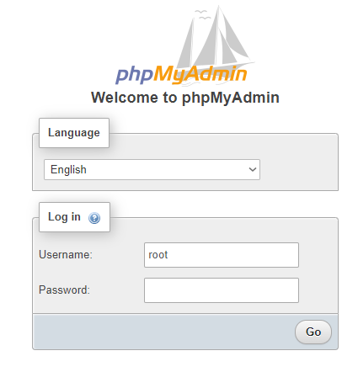

După accesarea la localhost vor apărea automat baze de date predefinite în partea stângă a paginii, de asemenea este nevoie de crearea bazei de date în care se va aduna toată informația legată de cont.

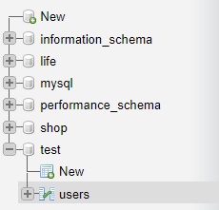Crearea bazei de date se face cu ajutorul butonului New aflat în aceeași stivă cu bazele predefinite.

Apoi vom crea un tabel în interiorul bazei de date care va stoca datele contului. Tabelul va conține un număr de coloane în dependență de informația gestionată, de asemenea se adaugă o coloană id pentru interacțiunea mai ușoară cu elementele adăugate în tabel. În cazul meu baza de date se numește test și conține tabelul users.

**Conectarea la baza de date**

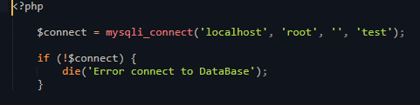

Conectarea se realizează cu ajutorul funcției mysqli_connect, care la rândul ei dispune de mai multe valori ’localhost’( deoarece hostul este computerul respectiv conectat la rețea), ’root’ și ’ ’ (sunt username și respectiv password de pe phpMyAdmin) și ’test’ (reprezintă denumirea bazei de date).

De asemenea codul verifică existența bazei de date în caz contrar va apărea eroarea ”Error connect to DataBase”.

**Înregistrarea unui cont nou**

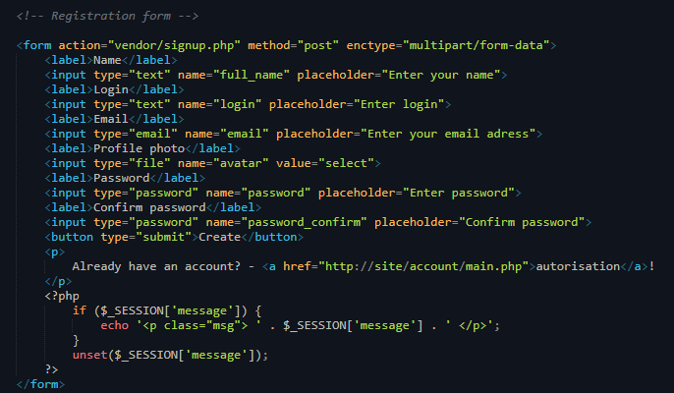

Înregistrarea contului se face cu ajutorul metodei ”POST” care preia informațiile din tag-ul <form> </form> ( Nume, Login, Email, Profile Photo, Password și Confirm password ) și cu ajutorul codului PHP transferă informația în baza de date PhpMyAdmin care va prelua informația și o va aranja în tabel.

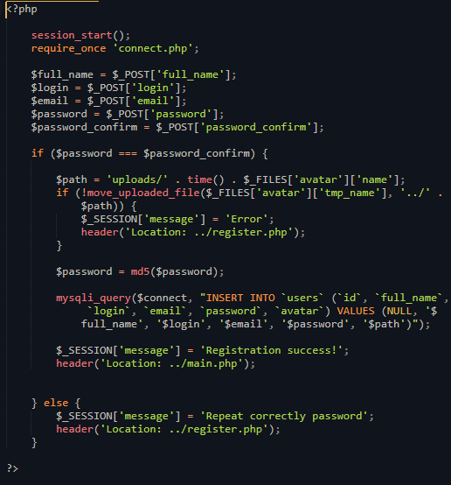

Codul propriu zis care transmite informația în baza de date.

Session_start() este o funcție ce deschide o sesie care ne va permite afișarea unor mesaje importante pentru utilizator.

Valorile introduse în <input> sunt dotate cu un name care sunt rescrise în matricea corespunzătoare. Apoi se verifică dacă parola introdusă repetat este corectă. În caz că e incorect redă mesajul ”Repeat correctly password” și reia înregistrarea de la capăt. În caz contrar verifică dacă e posibilă introducerea pozei de profil în matricea $path, dacă nu reușește sau dacă aceasta lipsește începe de la început înregistrarea, altfel trece mai departe. Următorul pas este stocarea hash-urilor parolei cu ajutorul algoritmului md5, pentru prevenirea spargerii contului prin baza de date unde se află această parolă.

Ultimul pas reprezintă transmiterea informației către tabelul din baza de date cu ajutorul codului MySql bine cunoscut.

Observație! Valoarea NULL prezentă în cod nu este alt ceva decât valoarea id care nu necesită a fi introdusă deoarece la momentul formării tabelului a fost dotată cu proprietatea de auto increment.



La sfârșitul înregistrării contului, în tabel va apărea o linie nouă cu toată informația de pe cont, sortată crescător după id.

Se poate observa că parola este distorsionată și nu corespunde cu ceea ce a fost introdusă inițial în câmpul de parolă, această distorsionare reprezintă algoritmul md5 exprimat mai sus.

**Autorizarea pe cont**

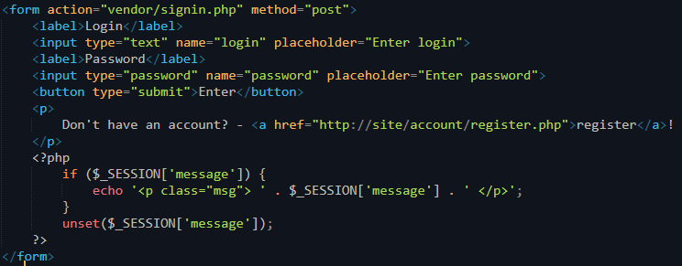

Codul pentru autorizare nu diferă mult de cel de înregistrare, fiind nevoie doar de introducerea login-ului și parolei de la contul creat.

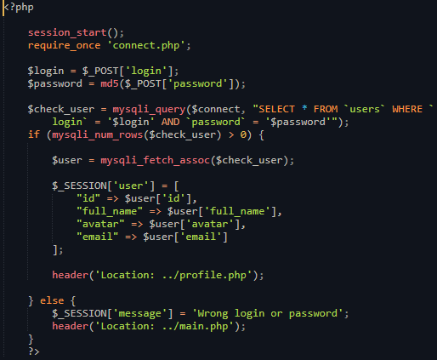

Codul propriu zis care găsește contul din baza de date.

Pentru accesul la cont la fel se efectuează metoda post de preluarea informației din câmpurile ”login” și ”password” și introducerea acestora în matrice, la introducerea greșită a datelor vom obține eroarea corespunzătoare ”Wrong login or password”.

Matricea $check_user verifică tabelul din baza de date la prezența valorilor identice cu ”login” și ”password” cu ajutorul codului MySQL. Apoi dacă funcția mysql_num_rows (care numără liniile din matrice) numără mai mult de 0 rânduri, atunci matricea $user preia rezultatul ca o matrice asociativă, după care cu ajutorul sesiei va fi preluată informația contului pentru gestionarea acesteia în profil. Iar spre sfârșitul tuturor operațiilor vom fi redirecționați spre pagina de profil.

**Pagina de profil**

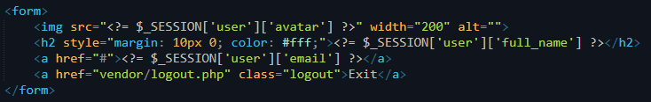

Pagina de profil reprezintă de asemenea un <form></form> care primește datele verificate din tabel transmise cu ajutorul sesiei.

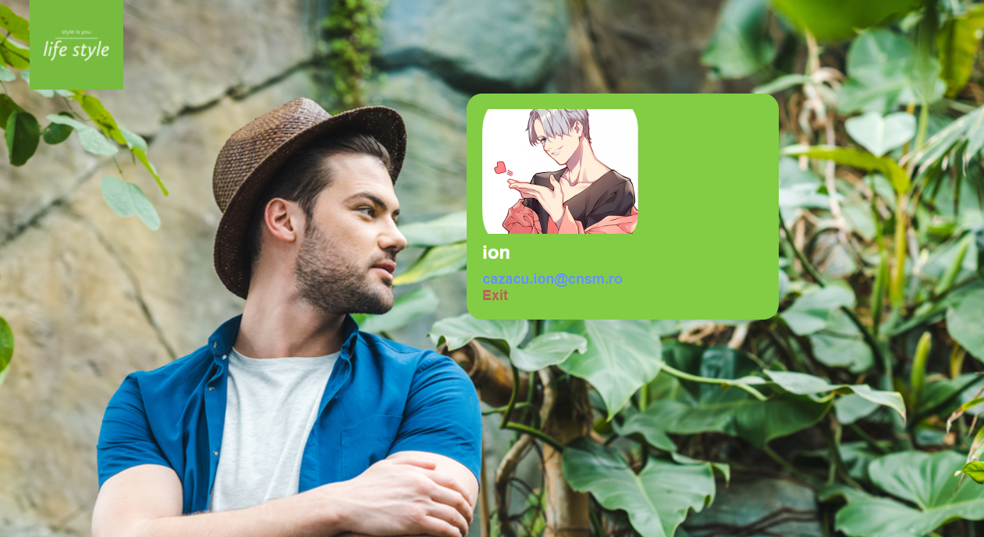După intrarea în cont va dispărea chenarul de logare pe cont, în locul acesteia va fi prezent chenarul cu datele și imaginea de profil introduse la momentul înregistrării contilui. Pentru ieșirea din cont se apasă butonul exit.

**Deconectarea**

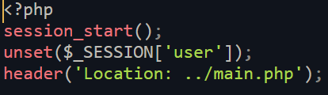

Deconectarea se face cu ajutorul lui unset, unset este o construcție a limbajului php care distruge variabila specificată, adică distruge $_SESSION care conținea datele lui ’user’ și ne redirecționează la pagina principală.

## Secvențe cod de pe pagina FAQ

Pagina FAQ are rolul de a răspunde la întrebările cele mai frecvent dar și de a redacta întrebări suplimentare apărute în urma utilizării site-ului.

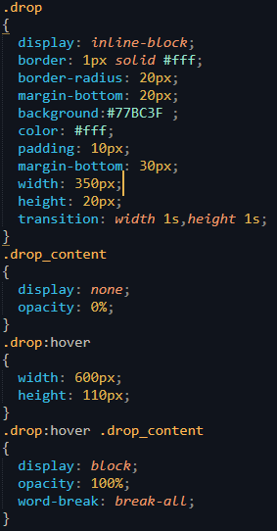Class-ul drop conține întrebările și răspunsul corespunzător într-un alt class, numit drop_content. Fiind separat în alt class răspunsului i se atribuie stilul ”display : none” pentru ca acesta să nu apară pe pagină. Iar cu ajutorul selectorului ” hover ” la indicarea cu cursorul pe întrebare, va apărea conținutul răspunsului ascuns prin utilizarea stilului ”display : block”, de asemenea apariția acestei secvențe va fi însoțită de mărirea treptată a background-ului cu ajutorul stilului ”transition” care permite indicarea duratei de modificare a background-ului pentru răspuns ( în cazul dat 1 secundă ).

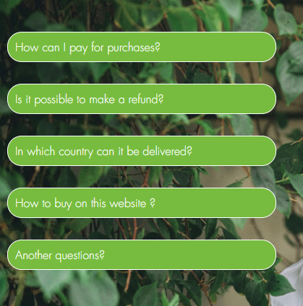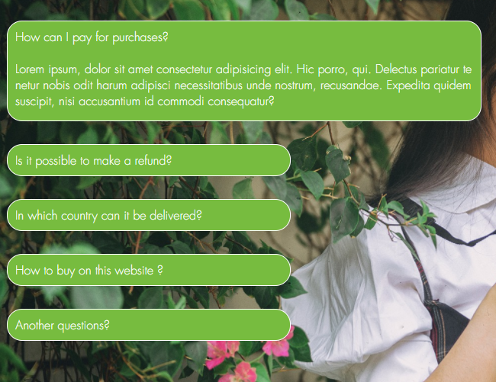

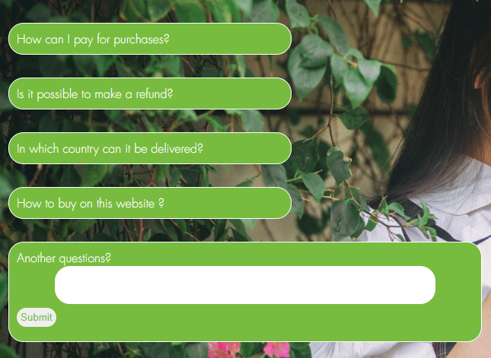

# Programele utilizate pentru realizarea lucrării de atestat

* Sublime text 3
* Open Server
* ColorMania

## Sublime text 3

Sublime text 3 este un editor de cod foarte popular care permite editarea și sublinierea sintaxei a multor limbaje de programare precum PHP, JavaScript, C++ etc. Este o programă simplă și ocupă puțină memorie dar totodată e foarte eficientă și comodă în utilizare, dispune de un package manager care permite instalarea unor pugin-uri sau teme necesate.

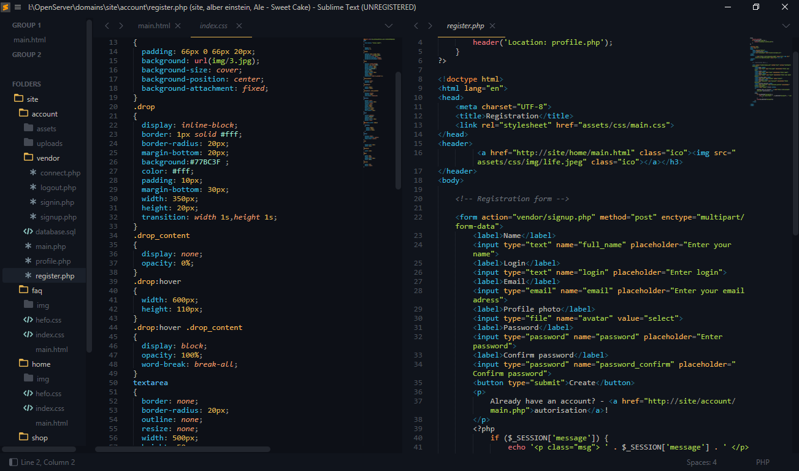Sublime Text poate fi echipat cu un manager de pachete care permite utilizatorului să găsească, să instaleze, să actualizeze și să elimine pachete fără a reporni programul. Managerul menține pachetele instalate la zi prin descărcarea de noi versiuni din depozite. În plus, oferă comenzi pentru activarea și dezactivarea pachetelor instalate.

De asemenea Sublime text 3 permite selectarea coloanelor și editare cu selecție multiplă, această funcție permite utilizatorilor să selecteze coloane întregi simultan sau să plaseze mai mult de un cursor în text, ceea ce permite editarea simultană. Apoi, toate cursoarele se comportă ca și cum fiecare dintre ele ar fi singurul din text. Comenzi precum mutarea după caracter, mutarea după linie, selectarea textului, mutarea după cuvinte, mutarea la începutul/sfârșitul rândului etc., afectează toate cursoarele în mod independent, permițând editarea ușoară structuri repetitive complexe rapid.

## Open Server

Open Server este un server local portabil cu un daemon multifuncțional și o selecție mare de pluginuri.

În primul rând, vreau să remarc că Open Server este un server complet portabil, îl puteți purta cu dvs. oriunde pe o unitate flash (de preferință pe una de mare viteză), îl puteți rula pe computerul dvs. de la serviciu/de acasă fără teamă că ceva nu va funcționa.

Dacă componentele de sistem necesare nu sunt disponibile pe computer, Open Server le va instala singur, trebuie doar să selectați [Tools - First Run] în meniu dacă serverul este pornit de pe computer pentru prima dată.

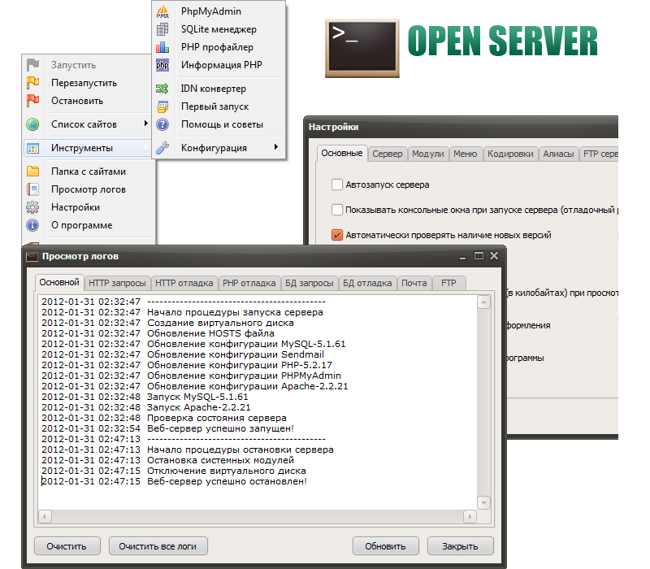

## ColorMania

ColorMania este un selector de culori pentru Windows. Este soluția perfectă pentru previzualizarea, identificarea, testarea și organizarea valorilor de culoare. Poate fi o treabă foarte dificilă să ai culorile potrivite pentru un design unic sau atrăgător. ColorMania este conceput special pentru această sarcină și oferă control deplin asupra gestionării culorilor.

Cu ajutorul dispozitivului de captare a culorilor, se poate alege orice culoare de pe ecran, iar lupa de ecran face acest lucru și mai ușo. Glisoarele RGB și HSL permit manipularea acestor culori în detaliu și pot stoca culorile dorite în propriile scheme de culori sau palete personalizate.

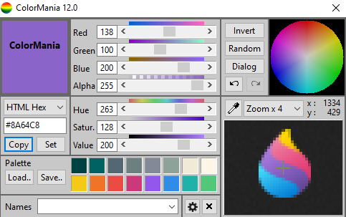

# Resurse hardware şi software minime necesare

* Procesor cu viteza de 1 gigahertz (GHz) sau mai mare
* 1 gigabyte (GB) pentru 32 de biți sau 2 GB pentru 64 de biți;
* Rezoluție 800x600
* Windows 7

# Extinderi posibile ale aplicaţiei

Această pagină web poate fi extinsă atât în partea grafică cât și în partea funcțională:

* Adăugarea noilor articole vestimentare
* Posibilitatea de a achita marfa online
* Crearea bazei de date care va stoca cantitatea mărfii pentru gestionarea eficientă

# Bibliografie

**Pentru realizarea lucrării am folosit următoarele surse bibliografice:**

* <https://en.wikipedia.org/wiki/Sublime_Text>
* <https://habr.com/ru/post/137388/>
* <https://www.blacksunsoftware.com/colormania.html>
* <https://www.futurafree.com/fonts/futura-light-font-download-free/>
* <https://www.w3schools.com>

Cuprins

1. Motivul alegerii temei 2

2. Structura aplicației 3

3. Prezentarea conținutului site-ului 4

4. Secvențe reprezentative din cod 6

4.1. Secvențe cod de pe pagina Home 7

4.2. Secvențe cod de pe pagina Shop 8

4.3. Secvențe cod de pe pagina Account 9

4.4. Secvențe cod de pe pagina FAQ 16

5. Programele utilizate pentru realizarea lucrării de atestat 18

5.1. Sublime text 3 18

5.2. Open Server 19

5.3. ColorMania 20

6. Resurse hardware şi software minime necesare 21

7. Extinderi posibile ale aplicaţiei 21

8. Bibliografie 21